**过关检测6 有丝分裂与减数分裂**

1. 细胞不能无限长大的原因是：①；②。

2、模拟探究细胞大小与物质运输关系的实验中，琼脂块大小模拟,NaOH溶液模拟 ，表示物质运输效率。

3、细胞周期的起点为，终点为。洋葱的表皮细胞 （有/无）细胞周期；精原细胞自身的繁殖方式为，  （有/无）细胞周期，精原细胞形成精细胞的过程属于，此细胞  （有/无）细胞周期。

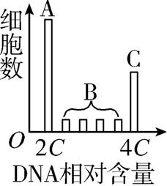4、细胞周期的表示方法

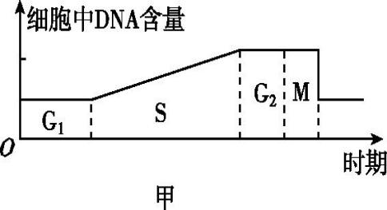



乙 丙

①一个完整的细胞周期是指甲的 ；乙的 。

②在丙图中处于间期的细胞有  ；C可表示处于  的细胞。

③若用药物阻断细胞周期的S期,则图丙中 组细胞将增多。

5、测定细胞周期的长短时,通常需要考虑温度因素,原因是 。

6、在有丝分裂过程中,时期有同源染色体存在,但它们既不配对,也不分开。是一种假想平面,不是细胞结构,在光学显微镜下看不到;是一种真实结构,在光学显微镜下能看到,出现在植物细胞有丝分裂的 期。

(3)用抑制纺锤体的形成,无纺锤丝牵引染色体的,复制后的染色体的着丝点,使细胞中染色体数目加倍。秋水仙素起作用的是时期是 **。**使细胞停留在 **。**

7、在细胞分裂过程中出现中心体的是动物细胞， 细胞分裂过程中不出现中心体的是植物细胞。

8、无论是有丝分裂、无丝分裂还是二分裂，在细胞分裂之前都要进行和‘’。

9、细胞分裂的意义:①单细胞生物:通过细胞增殖而繁衍。 ②多细胞生物:受精卵通过增值和分化形成个体（ 、 ）亲代细胞通过细胞增殖得到生殖细胞（ 、 ）。

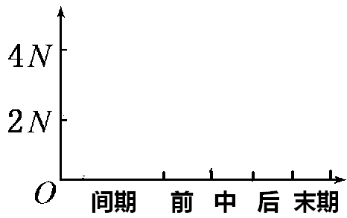10、用折线图表示有丝分裂过程中核DNA、染色体及染色单体数目变化规律(以二倍体为例)

核DNA数量

染色体数量





染色体与核DNA数量比

染色单体数量

10、与有丝分裂有关的细胞器及其生理作用分别为： **星射** 。

1. 受精的实质是受精卵细胞质中的遗传物质几乎全部来自,因此受精卵中的遗传物质来自的多。
2. 卵原细胞在减数分裂过程中细胞质不均等分裂，进行 **分**形成第二极体时细胞质时均等分裂的。
3. 姐妹染色单体出现等位基因的原因：。
4. 写出下图所代表细胞名称及分裂时期

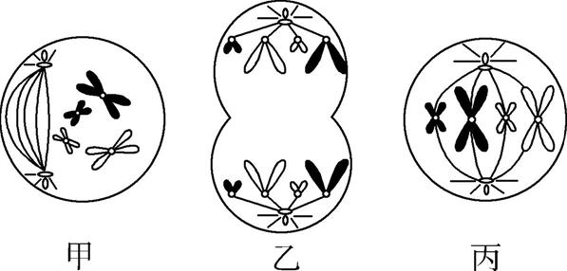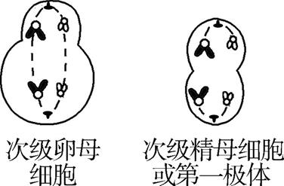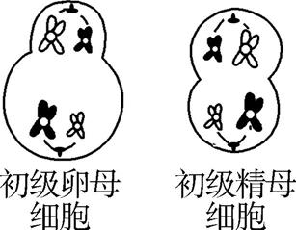

体细胞期

1. 基因的分离定律发生于,即分开,其上的分离。基因的自由组合定律发生于,即自由组合,其上的自由组合。
2. 某个体的基因型为AaXB Y，减数第一次分裂时,A、a所在的同源染色体未分离，则产生的异常配子有；减数第二次分裂时,X染色体的姐妹染色单体未分开，则产生的异常配子有 。